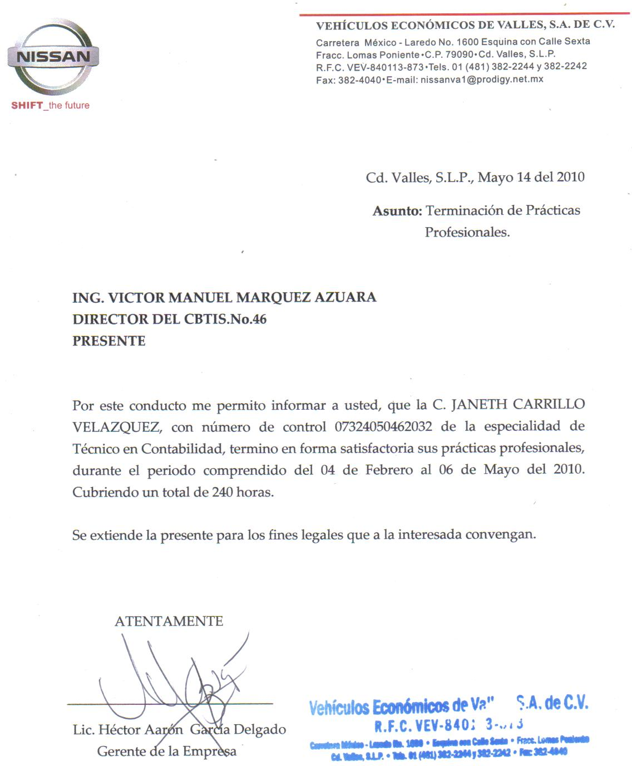

**Cd. Valles, S.L.P., Mes Día 2015.**

**ING. JOSÉ CRUZ PEREIRA VIDALES**

**DIRECTOR DEL CBTis No. 46**

**P R E S E N T E**

Por este conducto me permito informar a usted, que la C. Avalos Castillo Alejandra, con número de control 12324050460010, de la especialidad de Técnico en Contabilidad, terminó en forma satisfactoria sus Prácticas Profesionales, durante el período comprendido del 4 de Febrero al 6 de Mayo del 2015, cubriendo un total de 240 hrs.

Se extiende la presente, para los fines legales que a la interesada convengan.